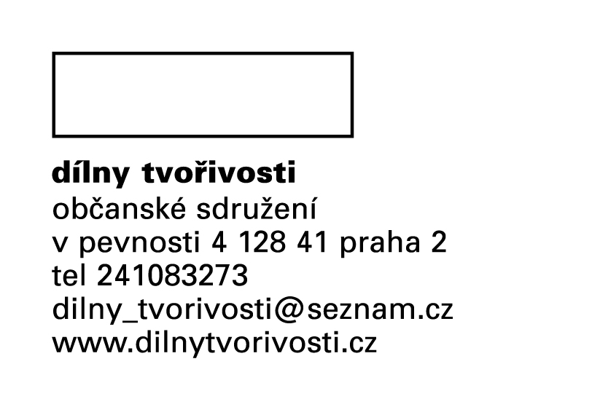

Vážené kolegyně a kolegové, přátelé,
rádi bychom Vás pozvali na odbornou multidisciplinární konferenci s názvem:

„Výzvy života po poranění mozku“

Konference je určená lidem z oboru neurologie, neuropsychologie, psychiatrie, psychologie,
fyzioterapie, ergoterapie a všem, kteří pracují s cílovou skupinou.
Konference byla zařazena do kreditního systému České asociace ergoterapeutů, Unie fyzioterapeutů ČR, Asociace klinických psychologů ČR a České asociace sester.

Uskuteční se 4. listopadu 2009 v budově Novoměstské radnice, Karlovo náměstí 23, Praha 2,
v čase od 8,30 – 16,00 hod.

Cílem konference je:
• sdílení mezioborových znalostí a zkušeností v oblasti práce s lidmi po poranění mozku
• zviditelnění problematiky lidí po poranění mozku

PROGRAM KONFERENCE

8:30-9:00 registrace účastníků

9:00 –9:15 zahájení semináře a představení pořádající organizace

9:15-10:00 doc.MUDr.PhDr. Jan Payne, PhD
(Ústav pro humanitní studia v lékařství, 1. LF UK Praha)

Kdy začíná špatný a končí dobrý život?

10:00 – 10:45 PhDr. Martina Hasalíková
(o.s.Dílny tvořivosti)

Přínos podpůrné psychoterapie klientů programu Návraty.

Dynamika vývoje skupinového dění a kvality interakce za období
uplynulých 12 měsíců

10.45-11.00 přestávka

11:00 – 11:50 Mgr. Zuzana Tětková
(Klinika rehabilitačního lékařství FNKV Praha)

Význam časné neurorehabilitace u osob po poranění, poškození mozku

11.50 -13.10 přestávka na oběd

13.10-14.00 MUDr. Radkin Honzák, CSc.
(Psychiatrická katedra Institutu postgraduálního vzdělávání ve zdravotnictví)
Aspekty zátěže zdravotnických profesionálů
při práci s lidmi s kognitivními poruchami

14:00 – 14:40 prof. PhDr. et RNDr. Marie Vágnerová, CSc.

(Husitská teologická fakulta UK)
Úrazy hlavy, jejich důsledky pro běžný život
a možnosti podpory takových pacientů

14:40 - 15:00 přestávka

15:00 – 16:00 Diskuse. Shrnutí závěrů. Ukončení.

Změna programu vyhrazena.

Pro účast na semináři je nutné nejpozději do 29. 10. 2009 odeslat vyplněnou přihlášku
na e-mail dilny_tvorivosti@seznam.cz či poštou na adresu: Dílny tvořivosti o.s., V Pevnosti 4,
128 41 Praha 2 a uhradit účastnický poplatek Kč 350,- na bankovní účet číslo
35-716060 0277/0100, vedený u KB (do zpráv pro příjemce napište text „konference“).
Přihlášku naleznete na www.dilnytvorivosti.cz
Při registraci účastníků je nutné předložit doklad o zaplacení tohoto poplatku.

Kontaktní osoba: PhDr. Martina Hasalíková, tel.: 241 083 273, mob.: 774 372 796

Partneři konference :



